
Інструкція по використанню алкотестера Parkcity Mr.Black 05
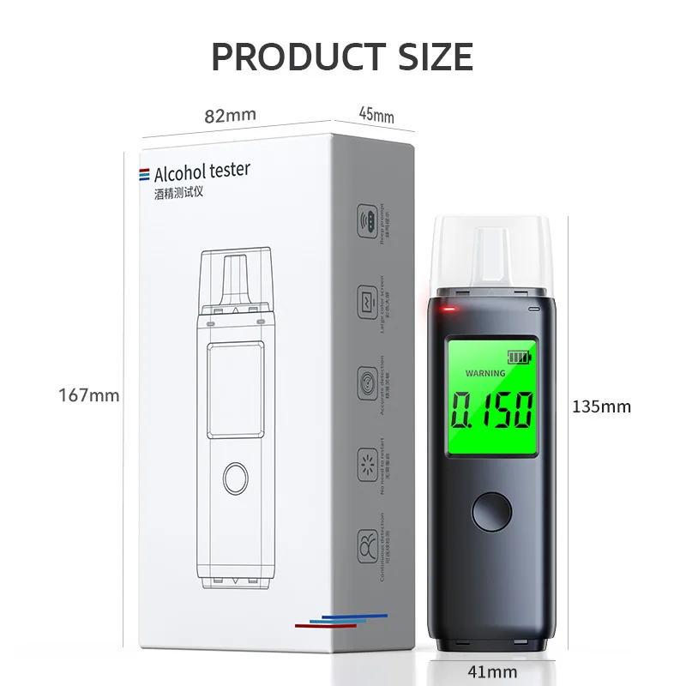
Дякуємо за придбання тестера алкоголю Parkcity Mr.Black 05
Прочитавши Посібник користувача, ви отримаєте повне розуміння того, як використовувати тестер, розкривши його найсучасніші функції та зручне керування.
Нижче наведено особливості продукту тестера алкоголю:
(1) Компактна конструкція, високоточна система відбору проб, конструкція схеми на рівні приладу та розширений алгоритм для забезпечення швидкого, точного та стабільного вимірювання;
(2) Тестер оснащений екраном 2,0 дюйма, що забезпечує інтуїтивно зрозуміле та ефективне тестування.
(3) Тестер живиться від перезаряджувальної літієвої батареї.
Будь ласка, зверніть увагу на попереджувальні знаки «△» і попереджувальні повідомлення в цьому посібнику. «Попередження» стосується стану або дії, які можуть спричинити відхилення вимірювання або пошкодження тестера чи його компонентів. Не розбирайте тестер або його компоненти для обслуговування, інакше це може пошкодити тестер або призвести до інших нещасних випадків. У разі несправності, будь ласка, відправте його виробнику або авторизованому відділу технічного обслуговування для ремонта.
Інструкція з експлуатації:
(1) Увімкнення і вимкнення живлення
Увімкнення: натисніть і утримуйте «Кнопку живлення», щоб увімкнути тестер із вимкненого стану, ввівши зворотний відлік для тестування.
Вимкнення живлення: натисніть і утримуйте «Кнопку живлення» у ввімкненому стані, і на екрані відобразиться «ВИМК.», щоб вимкнути тестер.
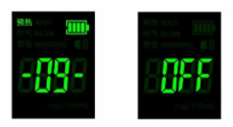
(2) Режим точного тестування: цей режим вимагає використання дихальної трубки. Подуйте в трубку більше 3 секунд, ізолюючи перешкоди від інших газів і збираючи глибоке легеневе повітря для більш точного тестування.
(3) Процедура тестування
Процедура тестування включає три етапи: попередній нагрів, видування та результати.
Щоб увімкнути тестер, просто натисніть кнопку живлення. Після ввімкнення тестер пройде 5-секундний процес попереднього нагрівання перед тим, як перейти до етапу видування. Під час цього етапу, будь ласка, дуйте обережно та поступово протягом мінімум 3 секунд. Результати тесту будуть негайно відображені після цього.
Якщо виміряне значення перевищить 20 мг/100 м1, тестер видасть звуковий сигнал, а у верхньому лівому куті загориться червоний індикатор.
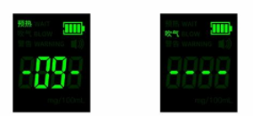
Попередньо нагрійте протягом 10 секунд після ввімкнення. Утримуйте та продуйте через дихальну трубку
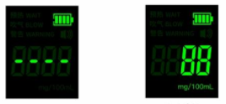
Триває тестування. Відображення результатів.
УВАГА
Коли символ батареї стає червоним, це вказує на низьку напругу батареї. Негайно зарядіть тестер, інакше він автоматично вимкнеться.
Застереження щодо використання алкогольного тестера.
1. Після того, як обстежуваний вживає алкоголь, краще почекати 20 хвилин, поки алкогольний газ у роті випарується і алкоголь у травному тракті всмоктується, тоді результат тесту буде точнішим. Буде числове значення, якщо він вживає алкоголь, інакше значення буде 0. Деякі продукти харчування та ліки (наприклад, пиріг з яєчним жовтком, рідина Huoxiang Zhengqi тощо) можуть містити сліди алкоголю, які не триватимуть довго час.
2. Виконуйте тест одразу після вживання алкоголю. Отримання надмірно високих і неточних результатів тесту може зашкодити цілісності Тестера. Результат тесту, що перевищує 300 мг/100 мл, вказує на потенційні симптоми алкогольного отруєння.
3. Швидкість всмоктування алкоголю залежить від людини. Через різні фактори, такі як раса, стать, ген, зріст, вага, фізичний стан тощо, кількість і активність ферментів розкладання алкоголю в організмі людини різні, а також здатність розщеплювати алкоголь різна, тому результати тесту на алкоголь різні.
4. Значення тесту на алкоголь змінюється з часом на параболічну криву та поступово зменшуватиметься з часом після піку. Оскільки розкладання алкоголю в організмі є динамічним процесом, будуть невеликі коливання в безперервних результатах тесту, але загальна тенденція є спадною.
5. Реакції людини, такі як почервоніння, запаморочення та головний біль, є фізіологічними реакціями, викликаними розкладанням алкоголю на ацетальдегід в організмі, і не пов’язані безпосередньо з концентрацією алкоголю в організмі. Оскільки тестер реагує лише на алкоголь, результат тесту може бути «0», навіть якщо тестована особа має вищезазначені симптоми.
6. Якщо результатом тесту є надмірно висока концентрація алкоголю, пропонується провести другий тест з інтервалом понад дві хвилини, щоб хімічні реакції в тестері могли повністю повернутися до нуля і результат тесту міг бути більш точним. .
7. Уникайте попадання слини, залишків їжі та інших речовин, які блокують шлях газу, а також уникайте пошкодження датчика димом та іншим стимулюючим газом.
8. Щоб забезпечити безпеку собі та своїй родині, бажано отримати показники 0 мг/100 мл і бути в нормальному фізичному стані перед початком будь-яких завдань.
9. Тестер використовується лише для попередньої перевірки споживання алкоголю та як орієнтир для обмеження особистої поведінки. Щоб визначити, чи керує водій у стані алкогольного сп’яніння, ДАІ має спиратися на аналізи крові, проведені в лікарнях. Виробник і продавець не несуть жодної юридичної відповідальності, що виникає внаслідок використання продукту користувачем для керування автомобілем у стані алкогольного сп’яніння чи іншої діяльності.
УВАГА
1. Палити у вентиляційний отвір заборонено. Рідини не повинні потрапляти в газову камеру, а вентиляційний отвір не повинен бути заблокований.
2. Не піддавайте тестер дії прямих сонячних променів, оскільки це може пошкодити датчик.
Гарантійний талон післяпродажного обслуговування.
● Коли гарантійне обладнання знаходиться в межах гарантійного терміну, і обладнання знаходиться в нормальному режимі експлуатації та технічного обслуговування, якщо є проблема компонента обладнання, матеріалу або процесу, яка призводить до збою після перевірки, наша компанія надасть безкоштовний ремонт і заміну комплектуючих.
● Безкоштовна гарантія не поширюється на: ремонт, модифікацію, переробку або будь-які зміни, внесені в тестер кимось, крім нашого технічного персоналу, а також пошкодження, спричинені недбалим використанням, ударом або проникненням інших речовин в обладнання, а також несправність або пошкодження через аварії чи стихійні лиха.
Для всіх тестерів, термін безкоштовної гарантії , на які закінчився або на яких не поширюється політика безкоштовної гарантії, ми також надаємо послуги з ремонту, але стягуватиметься плата за запчастини та ремонт.
Питання і відповідь
1. Чому після вживання алкоголю не читається алкоголь?
Відповідь: Є кілька факторів, які сприяють відсутності показників алкоголю. По-перше, люди мають різну швидкість поглинання та випаровування алкоголю. Деякі люди можуть поглинати та випаровувати алкоголь швидше, тоді як інші можуть робити це більш поступово. По-друге, вміст алкоголю в різних видах алкогольних напоїв може відрізнятися. Деякі напої мають менший вміст алкоголю, а інші – більший. Великі дослідження показали, що метаболізм алкоголю змінюється в залежності від індивідуального стану організму та активності ферментів, що метаболізують алкоголь. Принцип тестування Тестера заснований на хімічній реакції і не може застосовуватися повсюдно. Основні шляхи всмоктування алкоголю наступні: після потрапляння в організм 20% алкоголю всмоктується в шлунку, а 80% всмоктується в тонкому кишечнику. Згодом алкоголь потрапляє в кров, де циркулює по організму, розчиняючись у різних тканинах і надаючи свою дію. Основні шляхи виведення алкоголю такі: як тільки алкоголь всмоктується в кров, печінка перетворює його в оцтову кислоту. Приблизно 5% оцтової кислоти виводиться нирками із сечею, 5% видихається через легені, невелика кількість випаровується через шкіру та пори.
Всмоктування в тонкому кишечнику: 75%-80%
Всмоктування в шлунку: 10%-20%
Поглинання слизової оболонки порожнини рота: 5%
Видих: 5%
Печінковий метаболізм: 90%
Виділення з сечею: 5%
2. Чому не можна виявити алкоголь на наступний день після похмілля?
Відповідь: Нездатність виявити алкоголь на наступний день після похмілля пояснюється процесом розщеплення та метаболізму алкоголю в організмі людини, який головним чином залежить від двох ферментів: алкогольдегідрогенази (АДГ) і альдегіддегідрогенази (АЛДГ). У той час як більшість людей мають достатню кількість АДГ, є деякі люди, які не мають АЛДГ. Дефіцит ALDH перешкоджає повному розщепленню алкоголю до ацетальдегіду. Як наслідок, наступного дня деякі люди можуть зіткнутися з такими симптомами, як головний біль, запаморочення, почервоніння обличчя та присутність запаху алкоголю, навіть якщо тести на алкоголь показують 0 через нездатність виявити ацетальдегід. Крім того, люди з нижчими рівнями АДГ сповільнюють всмоктування алкоголю (етанолу), що може призвести до визначення рівня алкоголю на другий день.
3. Які продукти можуть легко призвести до сценарію «водіння в нетверезому стані»?
Відповідь: Лічі, яєчний пиріг, ферментований тофу, фруктове пиво (з вмістом хмелю), п’яний краб (раковина/креветки), пивна качка та вареники з ферментованого клейкого рису належать до продуктів, які можуть призвести до «водіння в нетверезому стані».
Деякі ліки, такі як пероральна рідина Huoxiang Zhengqi та інші традиційні китайські ліки, містять алкоголь, як інгредієнт. Деякі розчини для ін’єкцій, включаючи ін’єкції гідрокортизону, ін’єкції німодипіну, ін’єкції сюешуантунг, ін’єкції ніцерголіну, доцетаксел та інші, також можуть містити етанол. Важливо зауважити, що використання освіжувачів рота або рідини для полоскання рота перед тестом на алкоголь може призвести до помилкового виявлення «водіння в стані алкогольного сп’яніння». Якщо водії вважають, що їх неправомірно звинуватили, вони мають право вимагати полоскання рота та негайно повторно перевірити вміст алкоголю в диханні. Крім того, якщо цей підхід не працює, може бути корисно почекати 5-10 хвилин і повторити тест. До того часу алкоголь із ротової порожнини буде майже виведений. Аналізи крові будуть остаточним визначальним фактором у оцінці того, чи мало місце водіння в стані алкогольного сп’яніння.
Поради:
1. Щоб забезпечити свою особисту безпеку та безпеку оточуючих, необхідно утримуватися від керування автомобілем у стані алкогольного сп’яніння.
2. Уникайте зберігання тестера в місцях з високою температурою або піддавання його дії прямих сонячних променів усередині автомобіля, оскільки це може призвести до пошкодження датчика.
3. Компанія надає річну гарантію на Продукт. Протягом цього періоду будь-які проблеми, пов’язані з якістю, будуть усунені безкоштовно, за винятком збитків, спричинених людською помилкою.
4. З міркувань безпеки виріб оснащено більш безпечною захищеною літієвою батареєю. Тому ми просимо вас негайно заряджати акумулятор після отримання сигналу про низький рівень заряду. Якщо батарея надмірно розряджена, спрацює захисний механізм тестера, унеможливлюючи його зарядку.
Примітка. Результати тесту наведені лише для довідки, а остаточні результати залежать від даних аналізу крові, наданих лікарнею. Виробник і продавець не несуть жодної юридичної відповідальності за нещасні випадки, спричинені керуванням у нетверезому стані або іншою поведінкою користувачів цього продукту. Будь ласка, не сідайте за кермо після вживання алкоголю та не виконуйте будь-яких ризикованих операцій!)

